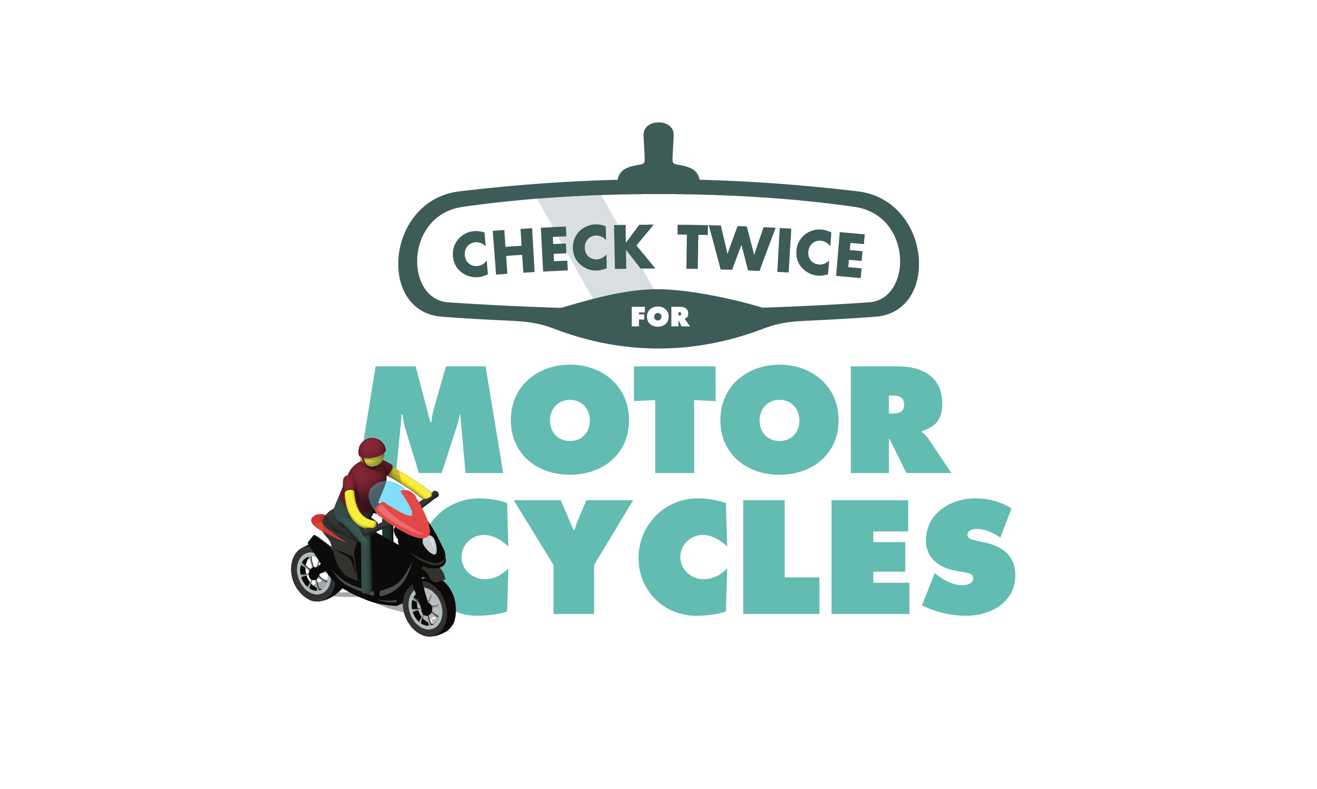
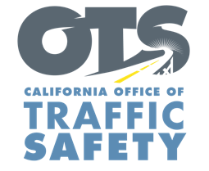

INGRESE EL LOGO DE SU AGENCIA

PARA PUBLICACIÓN INMEDIATA
Ingrese mes y año, 2026
Ingresa Primer nombre, Apellido, Correo electrónico

Mayo es el Mes de la Concientización sobre la Seguridad de las Motocicletas.

Ingresa tu ciudad, California — Ingresa el nombre de la agencia recuerda a los conductores que siempre miren dos veces por motocicletas. Con la llegada del clima más cálido, más motocicletas salen a las calles, lo que hace esencial que todos se mantengan alerta para ayudar a reducir choques de tráfico y salvar vidas.

“Los motociclistas están saliendo en mayor número a medida que el clima se calienta, y le recordamos a todos que compartan la carretera,” Ingresa el título, nombre y apellido dijo. “La mayoría de los choques de tráfico que involucran motocicletas ocurren cuando los conductores simplemente no las ven. Tomarse unos segundos adicionales para mirar dos veces puede prevenir una tragedia.”

Según la Administración Nacional de Seguridad del Tráfico en las Carreteras, en 2023 murieron 6,335 motociclistas en choques de tráfico en Estados Unidos, lo que representa el 15 por ciento del total de muertes en carreteras ese año. En California, 583 motociclistas murieron en 2023.

Eliminar si no aplica Durante el mes, ingrese los detalles de la agencia sobre programas de educación o de aplicación de la ley
Eliminar si no aplica.

Para ayudar a protegerte a ti y a tu familia, ten en cuenta los siguientes consejos mientras conduces o manejas motocicleta:

Conductores
- Siempre revisa los espejos y los puntos ciegos antes de cambiar de carril.
- No sigas a una motocicleta demasiado de cerca. Mantén siempre una distancia segura.
- Si ves una motocicleta con la señal de giro activada, ten cuidado. Asegúrate de que el conductor realmente esté girando antes de avanzar.
Motociclistas
- Usa siempre un casco que cumpla con los estándares del Departamento de Transporte de EE. UU. (DOT) y protección ocular.
- Usa ropa de cuero u otra ropa resistente, como chaqueta, pantalones, botas con suela antideslizante y guantes. Agrega tiras reflectantes o calcomanías a tu ropa y motocicleta para que otros conductores puedan verte más fácilmente.
- Conduce de manera defensiva. No asumas que un conductor puede verte. Evita circular en el punto ciego de otros vehículos.
- Mantén siempre las luces encendidas, incluso durante el día.

Por último, tanto los conductores como los motociclistas nunca deben conducir o manejar distraídos ni bajo la influencia de alcohol y/o drogas.

Eliminar si no aplica Los motociclistas pueden comunicarse con Ingresa el nombre de la agencia para obtener información sobre oportunidades locales de capacitación Maneja para Vivir, impartidas por oficiales de tránsito con experiencia.

El financiamiento de este programa es proporcionado por una subvención de la Oficina de Seguridad Vial de California, a través de la Administración Nacional de Seguridad del Tráfico en las Carreteras.



# # #

